Histoire des Arts
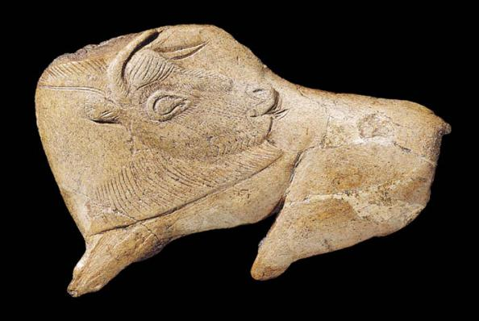
Prénom : …………………..
Date : ………………………..
J’évalue mes connaissances

- Quand cette œuvre a-t-elle été réalisée ?
Il y a environ .………………………………………………………………………………………………………………………..
- Sur quel support ?
……………………………………………………………………………………………………………………………………………………
- Quel animal représente-t-elle ?
…………………………………………………………………………………………………………………………………………..………..
- Quelles sont les techniques qui ont été utilisées ?
………………………………………………………………………………………………………………………..……………………………
- Comment appelle-t-on l’art qui regroupe les objets portant un ornement à visée artistique ?
…………………………………………………………………………………………………………………………….………………………

Histoire des Arts
Prénom : …………………..
Date : ………………………..
J’évalue mes connaissances

- Quand cette œuvre a-t-elle été réalisée ?
Il y a environ .………………………………………………………………………………………………………………………..
- Sur quel support ?
……………………………………………………………………………………………………………………………………………………
- Quel animal représente-t-elle ?
…………………………………………………………………………………………………………………………………………..………..
- Quelles sont les techniques qui ont été utilisées ?
………………………………………………………………………………………………………………………..……………………………
- Comment appelle-t-on l’art qui regroupe les objets portant un ornement à visée artistique ?
…………………………………………………………………………………………………………………………….………………………
http://tousmesclasseurs.eklablog.com/

